На основании постановления администрации муниципального образования Белёвский район от 11.02.2013 № 117 «Об утверждении методики балльной оценки качества финансового менеджмента главных распорядителей средств бюджета муниципального образования Белёвский район и бюджетов поселений Белевского района» была проведена оценка качества финансового менеджмента главных распорядителей средств бюджетов (ГРБС) муниципальных образований Белевского района за 2024 год.
Согласно постановления администрации муниципального образования Белёвский район от 14.02.2013 года №156 «Об утверждении Положения о порядке применения результатов оценки качества финансового менеджмента главных распорядителей средств бюджета муниципального образования Белёвский район и бюджетов поселений Белевского района» по результатам проведенной оценки качества финансового менеджмента ГРБС за 2024 год:
- сформирован рейтинг главных распорядителей бюджетных средств по оценке качества финансового менеджмента;
- выявлены проблемные показателей по каждому из главных распорядителей бюджетных средств;
- проведен анализ полученных результатов оценки в разрезе показателей;
- сформулированы рекомендации по повышению качества финансового менеджмента главных распорядителей бюджетных средств.
Главные распорядители бюджетных средств первой группы по итогам 2024 года получили следующие рейтинговые оценки качества финансового менеджмента: администрация муниципального образования Белевский район – удовлетворительную, отдел культуры и туризма, отдел образования, молодежной политики и спорта – высокую. Средняя итоговая оценка качества финансового менеджмента главных распорядителей бюджетных средств I группы составила 3,84 балла. Данный показатель по отношению к результатам, сложившимся на начало 2024 года, вырос на 0,18 балла.
Администрация муниципального образования Левобережное Белевского района, администрация муниципального образования Правобережное Белевского района, входящие во вторую группу главных распорядителей бюджетных средств, получили хорошую рейтинговую оценку качества финансового менеджмента, собрание представителей муниципального образования Белевский район, контрольно – счетная палата муниципального образования Белевский район - высокие рейтинговые оценки качества финансового менеджмента. Средняя итоговая оценка качества финансового менеджмента главных распорядителей бюджетных средств II группы составила 4,29 балла, что в сравнении с показателями начала 2024 года ниже на 0,26 балла.

Динамика оценки качества финансового менеджмента главных распорядителей средств бюджета муниципального образования Белевский район и бюджетов поселений Белевского района (в сравнении с итогами 2023 года)
№ п/п | Наименование ГРБС | Изменение итоговой оценки качества финансового менеджмента, балл
1 | 2 | 3
ГРБС, с улучшением итоговой оценки
1 | Администрация муниципального образования Белевский район | 0,17
2 | Отдел образования, молодежной политики и спорта образования Белевский район | 0,19
3 | Отдел культуры и туризма | 0,17
4 | Собрание представителей муниципального образования Белевский район | 0,19
5 | Контрольно-счетная палата муниципального образования Белевский район | 0,01
ГРБС, с сохранением итоговой оценки
ГРБС, с ухудшением итоговой оценки
1 | Администрация муниципального образования Левобережное Белевского района | -0,87
2 | Администрация муниципального образования Правобережное Белевского района | -0,37
Средняя итоговая оценка качества финансового менеджмента ГРБС I группы |  | 0,18
Средняя итоговая оценка качества финансового менеджмента ГРБС II группы |  | -0,26

На рисунках 1 и 2 отображена динамика итоговых оценок качества финансового менеджмента главных распорядителей средств бюджета муниципального образования Белевский район и бюджетов поселений за 2024 год по группам ГРБС:
 | 01.01.2024 | 01.04.2024 | 01.07.2024 | 01.10.2024 | 01.01.2025
Администрация МО Белевский район | 3,25 | 3,47 | 3,5 | 3,23 | 3,42
Отдел образования, молодежной политики и спорта | 3,82 | 3,99 | 3,99 | 3,81 | 4,01
Отдел культуры и туризма | 3,92 | 3,77 | 3,72 | 3,71 | 4,09
Средняя итоговая оценка качества финансового менеджмента ГРБС I группы | 3,66 | 3,74 | 3,74 | 3,58 | 3,84

Рис.1 Динамика итоговых оценок качества финансового менеджмента ГРБС I группы за 2024 год

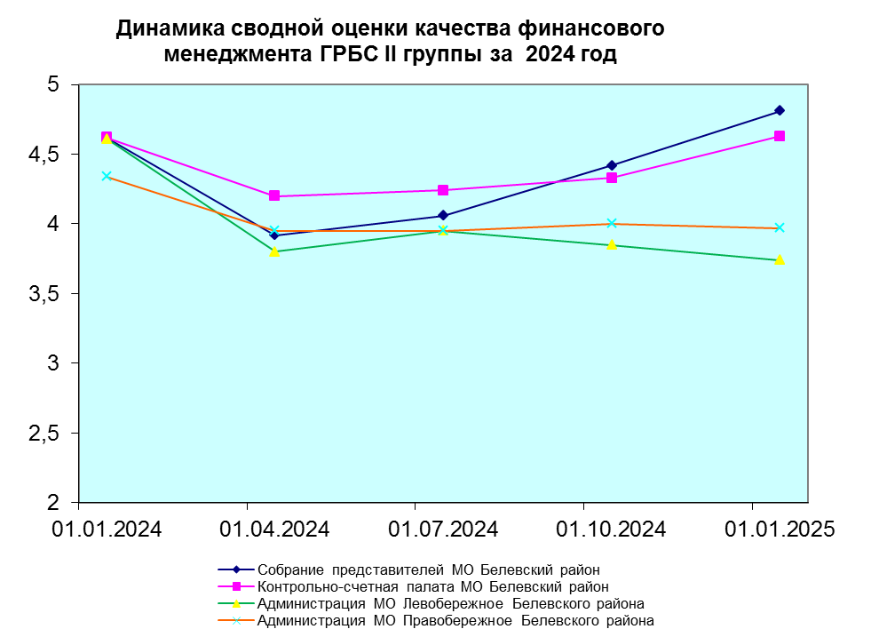
 | 01.01.2024 | 01.04.2024 | 01.07.2024 | 01.10.2024 | 01.01.2025
Собрание представителей МО Белевский район | 4,62 | 3,92 | 4,06 | 4,42 | 4,81
Контрольно-счетная палата МО Белевский район | 4,62 | 4,2 | 4,24 | 4,33 | 4,63
Администрации МО Левобережное | 4,61 | 3,8 | 3,95 | 3,85 | 3,74
Администрации МО Правобережное | 4,34 | 3,95 | 3,95 | 4 | 3,97
Средняя итоговая оценка качества финансового менеджмента ГРБС II группы | 4,55 | 3,97 | 4,05 | 4,15 | 4,29

Рис.2 Динамика итоговых оценок качества финансового менеджмента ГРБС II группы за 2024 год
Динамика показателей, достигнутых главными распорядителями средств бюджета муниципального образования Белевский район и бюджетов поселений в 2024 году, в разрезе критериев оценки качества финансового менеджмента представлены на рисунке 3.
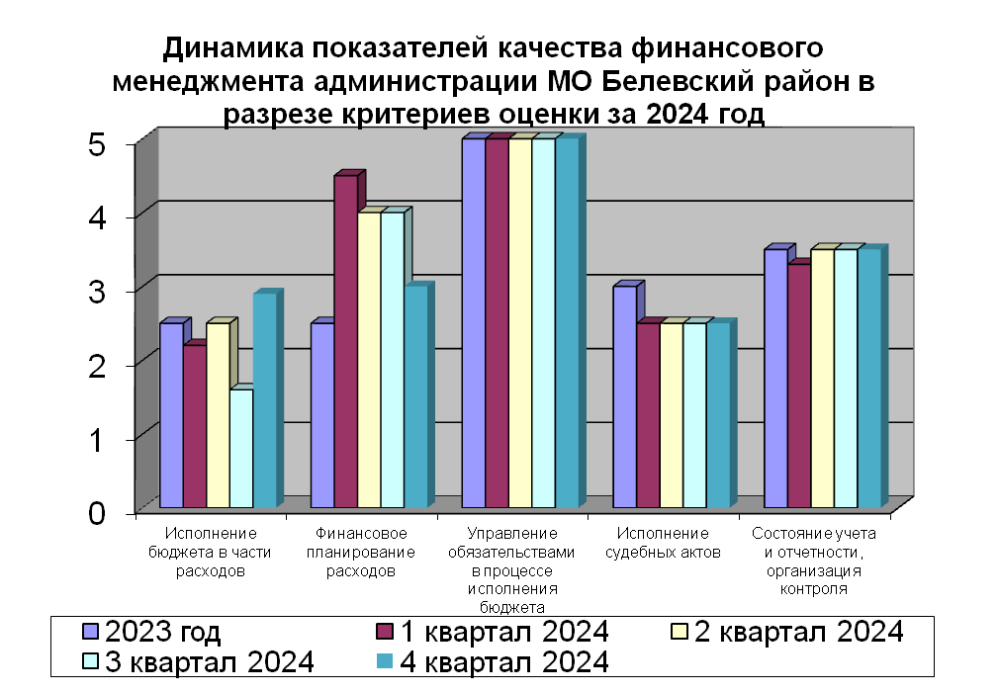
Администрацией муниципального образования Белевский район по итогам 2024 года был улучшен уровень оценок качества финансового менеджмента по показателям «Исполнение бюджета в части расходов» и «Финансовое планирование расходов», а по показателю «Исполнение судебных актов» - ухудшен (по причине увеличения сумм взыскания по исполнительным документам). По всем остальным критериям уровень оценок по итогам 2024 года остался на уровне 2023 года.
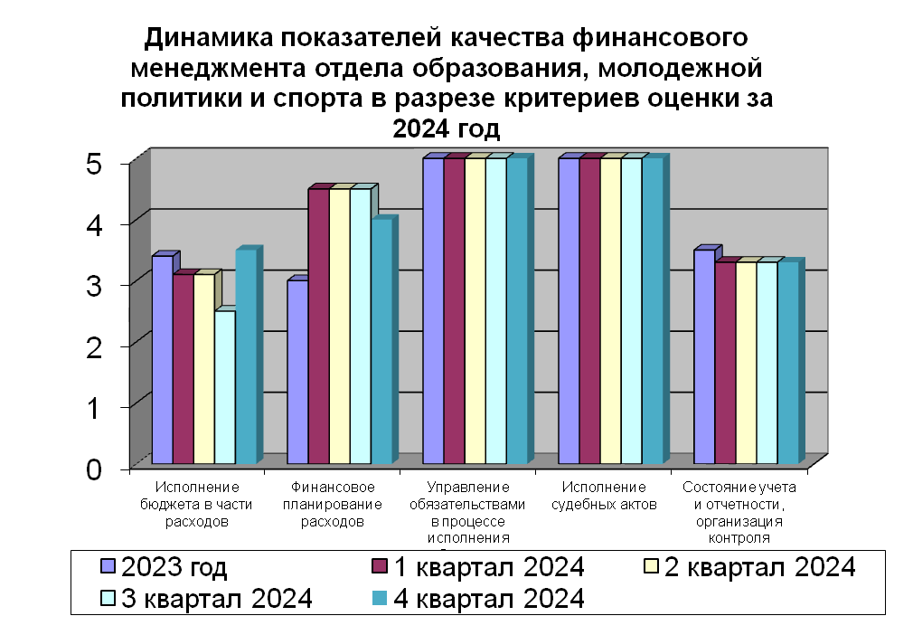
Отдел образования, молодежной политики и спорта по итогам 2024 года не достиг уровня оценок качества финансового менеджмента за 2023 год только по одному показателю «Состояние учета и отчетности, организация контроля» (по причине ухудшения качества подготовки платежных документов). По показателям «Исполнение бюджета в части расходов» и «Финансовое планирование расходов» уровень оценок улучшен. По всем остальным критериям уровень оценок по итогам 2024 года остался на уровне 2023 года.
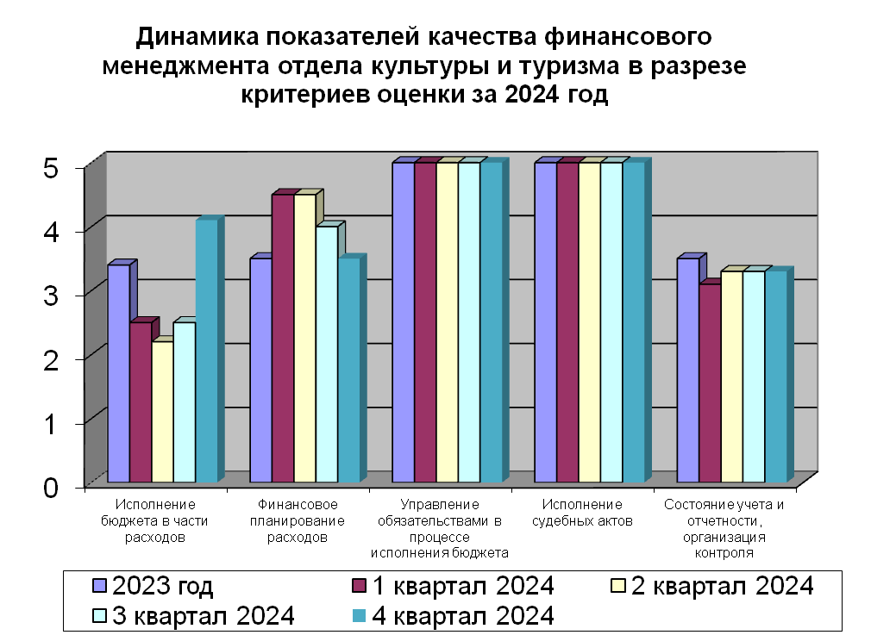
Отделом культуры и туризма по итогам 2024 года был ухудшен уровень оценок качества финансового менеджмента по одному показателю «Состояние учета и отчетности, организация контроля» (по причине ухудшения качества подготовки платежных документов). По показателю «Исполнение бюджета в части расходов» уровень оценок улучшен. По всем остальным критериям уровень оценок по итогам 2024 года остался на уровне 2023 года.
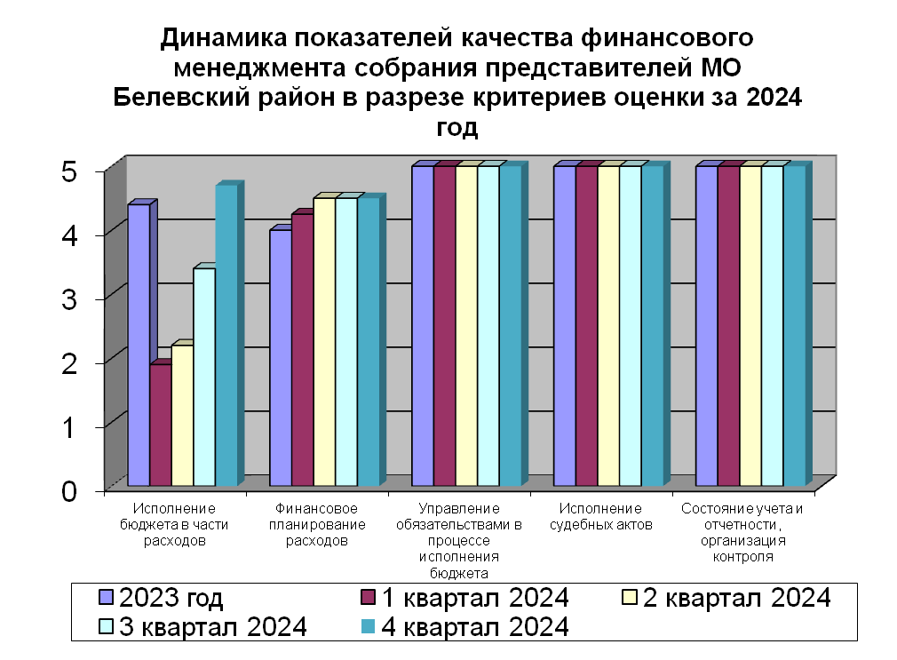
Собранием представителей МО Белевский район по итогам 2024 года уровень оценок качества финансового менеджмента по показателям «Исполнение бюджета в части расходов» и «Финансовое планирование расходов» улучшен. По всем остальным критериям уровень оценок по итогам 2024 года остался на уровне 2023 года.
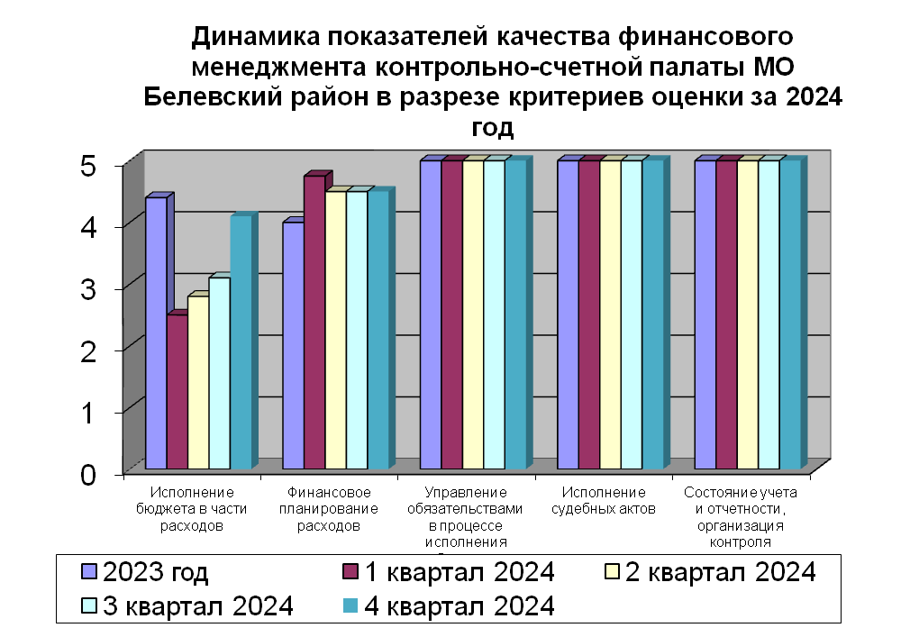
Контрольно-счетной палатой муниципального образования Белевский район по итогам 2024 года был улучшен уровень оценок качества финансового менеджмента по показателю «Финансовое планирование расходов», а по показателю «Исполнение бюджета в части расходов» - ухудшен (по причине несоблюдения равномерности расходов). По всем остальным критериям уровень оценок по итогам 2024 года остался на уровне 2023 года.
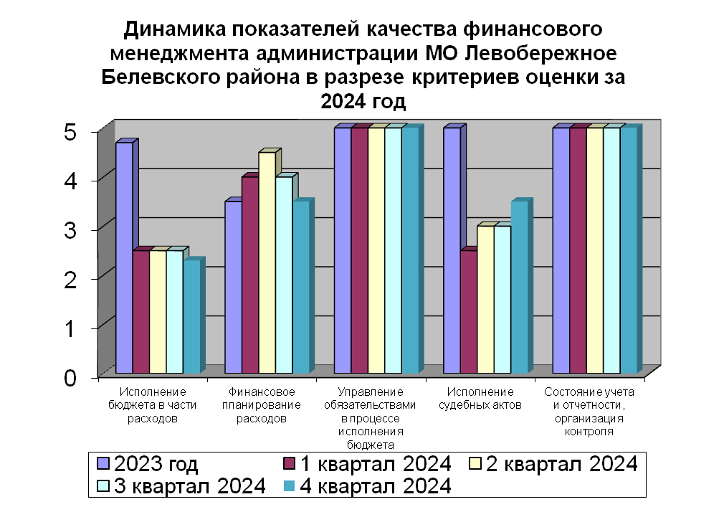
Администрация муниципального образования Левобережное Белевского района по итогам 2024 года ухудшила уровень оценок качества финансового менеджмента по показателям «Исполнение бюджета в части расходов» (по причине несоблюдения равномерности расходов, снижения уровня исполнения расходов за счет средств бюджета муниципального образования) и «Исполнение судебных актов» (по причине увеличения сумм взыскания по исполнительным документам). По всем остальным критериям уровень оценок по итогам 2024 года остался на уровне 2023 года.
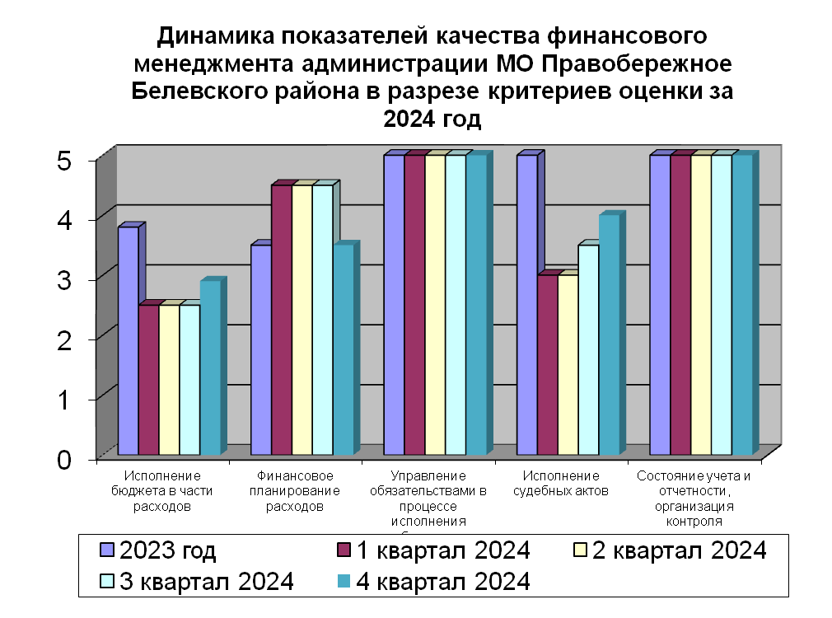
Администрацией муниципального образования Правобережное Белевского района по итогам 2024 года ухудшен уровень оценок качества финансового менеджмента по показателям «Исполнение бюджета в части расходов» (по причине несоблюдения равномерности расходов) и «Исполнение судебных актов» (по причине увеличения сумм взыскания по исполнительным документам). По всем остальным критериям уровень оценок по итогам 2024 года остался на уровне 2023 года.

Рекомендации по повышению качества финансового менеджмента главных
распорядителей средств бюджета муниципального образования Белёвский район и бюджетов поселений Белевского района
№ п/п | Наименование ГРБС | Итоговая  оценка ГРБС (баллы) | Краткий анализ причин, приведших к низкому уровню оценки финансового менеджмента | Рекомендации по повышению качества финансового менеджмента
 | Администрация  МО Белевский район | 3,42 | Улучшить итоговую оценку качества финансового менеджмента возможно за счет повышения оценок по следующим показателям:  - равномерность расходов (0 баллов);  - сумма взыскания по исполнительным документам (0 баллов);  - наличие правового акта об организации внутреннего финансового контроля(0 баллов);  - проведение ГРБС контрольных мероприятий (0 баллов). | Следует соблюдать равномерность расходования средств в течении года, сокращать суммы, взысканные по исполнительным документам, разработать правовой акт об организации внутреннего финансового контроля.
 | Отдел образования, молодёжной политики и спорта | 4,01 | Улучшить итоговую оценку качества финансового менеджмента возможно за счет повышения оценок по следующим показателям:  - наличие правового акта об организации внутреннего финансового контроля(0 баллов);  - проведение ГРБС контрольных мероприятий (0 баллов). | Необходимо разработать правовой акт об организации внутреннего финансового контроля.
 | Сектор культуры | 4,09 | Улучшить итоговую оценку качества финансового менеджмента возможно за счет повышения оценок по следующим показателям:  - наличие правового акта об организации внутреннего финансового контроля(0 баллов);  - проведение ГРБС контрольных мероприятий (0 баллов). | Следует разработать правовой акт об организации внутреннего финансового контроля.
 | Администрация МО Левобережное Белевского района | 3,74 | Улучшить итоговую оценку качества финансового менеджмента возможно за счет повышения оценок по следующим показателям:  - равномерность расходов (0 баллов). | Следует соблюдать равномерность расходования средств в течении года.
 | Администрация МО Правобережное Белевского района | 3,97 | Улучшить итоговую оценку качества финансового менеджмента возможно за счет повышения оценок по следующим показателям:  - равномерность расходов (0 баллов). | Следует соблюдать равномерность расходования средств в течении года.

